Znak postępowania: DS-Z-271-1/23
Kraków, dnia 24.02.2023 r.

Dotyczy: postępowania o udzielenie zamówienia publicznego w trybie przetargu nieograniczonego pn. : Dostawa mebli i wyposażenia dla budynku Teatralnego Instytutu Młodych Teatru Ludowego w Krakowie.

WYJAŚNIENIA TREŚCI SPECYFIKACJI WARUNKÓW ZAMÓWIENIA

Zamawiający, Teatr Ludowy z siedzibą w Krakowie informuje, że wpłynęły zapytania do przedmiotowego postępowania. Zgodnie z art. 135 ust. 2 i 6 ustawy z dnia 11 września 2019r. Prawo zamówień publicznych (tekst jednolity: Dz.U. z 2022 r., poz. 1710 z późn. zm., dalej w skrócie Pzp lub ustawa Pzp), Zamawiający przekazuje poniżej treść zapytań wraz z udzielonymi wyjaśnieniami.

Pytanie nr 1
Prosimy o wyjaśnienie treści SWZ: 1. Dekoracja pom.0.03. Prosimy o udostępnienie pliku wektorowego z podświetlanymi napisami.
Odpowiedź na pytanie nr 1
Zamawiający zamieszcza w załączeniu do niniejszej odpowiedzi poglądowy rysunek. Przedstawiony plik ma charakter orientacyjny, docelowy element nie będzie większy niż określony na rysunku. Prace nad identyfikacją wizualną obiektu są w toku.

Pytanie nr 2
W wyjaśnieniach treści specyfikacji warunków zamówienia z dnia 15.02.2023, Zamawiający dokonał korekty Załącznika nr A do SWZ i dodał wyposażenie pom. 024 (Rekwizytor). W dokumentacji brak rysunku przedstawiającego widoki mebli w tym pomieszczeniu. Prosimy o rysunek przedstawiający widoki mebli: „szafa”, „zabudowa” i „regał”, wraz z wymiarami i opis materiałów, z jakich mają być wykonane.
Odpowiedź na pytanie nr 2
W dokumentacji projektowej Rysunek A08 zawiera widoki mebli w pomieszczeniu 024 (rekwizytor).

Pytanie nr 3
Siedziska systemowe, p.0.02, foyer: na rzucie parteru układ tych siedzisk jest inny (dwa nieregularne układy) niż opisany w załączniku nr A do SWZ i w opisie „Projekt wykonawczy” (dwa siedziska w układzie „L” i dwa proste). Która konfiguracja siedzisk w p.0.02 jest właściwa?
Odpowiedź na pytanie nr 3
Zamawiający wyjaśnia, że obowiązujący jest zestaw określony w opisie tj.: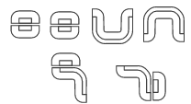dla przestrzeni 0.02 zakładamy zestawy jak dwa siedziska w układzie „L” i dwa proste, rozrys opisuje geometrię zestawu.
Pytanie nr 4
Krzesła K2 i K2B – Zamawiający opisał krzesła, w taki sposób, iż biorąc pod uwagę wszystkie wymagania podane w opisie przedmiotu zamówienia oraz wymiary krzeseł podane w odpowiedzi na pytanie nr 20 z dnia 15.02.2023 (z dopuszczoną tolerancją +/-2%), wykonawca nie może zaoferować żadnego produktu posiadającego atest wytrzymałościowy poziom 2 (160 kg) i posiadającego pozostałe wymagane dokumenty.
W związku z powyższym zwracamy się z prośbą o:
- podanie referencyjnego modelu krzesła spełniającego wszystkie wymagania Zamawiającego
lub
- dopuszczenie krzesła spełniającego wymagania, posiadającego wymagane dokumenty, ale o głębokości całkowitej 520 mm, głębokości siedziska 435 mm
lub
- dopuszczenie krzesła spełniającego wymagania, posiadające wymagane wymiary, posiadające wymagane dokumenty, w tym atest wytrzymałościowy poziom 1 wg normy PN-EN 16139.
Odpowiedź na pytanie nr 4
Zamawiający dopuszcza krzesło spełniające wszystkie wymagania (z zachowaniem określonej formy i kolorystyki), posiadające wymagane atesty, również o głębokości całkowitej 520 mm, i głębokości siedziska 435 mm, o wytrzymałości na poziomie 2 (160kg). Wymiary krzesła zgodnie z opisem:
- Wysokość całkowita: 840 mm
- Wysokość siedziska: 465 mm
- Wysokość siedziska wg normy PN-EN 16139: 445 mm
- Szerokość siedziska: 395 mm
- Głębokość siedziska: od 415 mm do 435 mm
- Szerokość podstawy (szerokość całkowita): 500 mm
- Głębokość całkowita: od 520 mm do 540 mm
- Dopuszcza się tolerancję wymiarów +/-2%

Pytanie nr 5
Ze względu na problemy i czas dostępności sklejki na rynku, czy możliwe jest wprowadzenie zmiany materiału ze sklejki liściastej na płytę meblową fornirowaną i z obrzeżem sklejkowym? Wprowadzona zmiana nie spowoduje zmiany estetyki mebli, a spowoduje niezakłóconą realizację w wymaganym bardzo krótkim terminie
Odpowiedź na pytanie nr 5
Zamawiający informuje, że zmiana materiału na płytę meblową fornirowaną z obrzeżem ze sklejki drewnianej jest dopuszczalna, z zastrzeżeniem zachowania uwag do opisu w tym pkt 4. : „Zgodnie z Warunkami Technicznymi użycie do wykończenia wnętrz materiałów i wyrobów łatwo zapalnych, których produkty rozkładu termicznego są bardzo toksyczne lub intensywnie dymiące - jest zabronione.”

Pytanie nr 6
Czy możliwe jest wprowadzenie zmiany materiału z mdf czarnego barwionego w masie na płytę meblową czarną? Wprowadzona zmiana nie spowoduje znaczącej zmiany estetyki mebli, a spowoduje obniżenie ceny.
Odpowiedź na pytanie nr 6
Zamawiający informuje, że dopuszcza zmianę materiału z mdf czarnego na płytę meblową czarną, z zastrzeżeniem zachowania uwag do opisu, w tym pkt 4. : „Zgodnie z Warunkami Technicznymi użycie do wykończenia wnętrz materiałów i wyrobów łatwo zapalnych, których produkty rozkładu termicznego są bardzo toksyczne lub intensywnie dymiące - jest zabronione.”

Pytanie nr 7
Czy możliwe jest wprowadzenie zmiany materiału korpusów zabudów na płytę meblową w określonych w dokumentacji kolorach? Wprowadzona zmiana nie spowoduje znaczącej zmiany estetyki mebli, a spowoduje obniżenie ceny.
Odpowiedź na pytanie nr 7
Zamawiający informuje, że zmiana materiału na płytę meblową jest dopuszczalna z zastrzeżeniem zachowania uwag do opisu w tym 4. : „Zgodnie z Warunkami Technicznymi użycie do wykończenia wnętrz materiałów i wyrobów łatwo zapalnych, których produkty rozkładu termicznego są bardzo toksyczne lub intensywnie dymiące - jest zabronione.”

Pytanie nr 8
Czy w szafach o szerokości ok.2m i powyżej, gdzie zaprojektowane są podwójne drzwi przesuwne, dopuszcza się zmianę na potrójne drzwi otwierane na tradycyjnych zawiasach. Mechanizm drzwi przesuwnych, prowadnice itd. zabiorą ok.8 cm, w przypadku drzwi otwieranych będzie to tylko grubość skrzydła?
Odpowiedź na pytanie nr 8
Ze względu na ograniczoną ilość miejsca Zamawiający podtrzymuje wymóg wykonania drzwi przesuwnych, tak jak wskazano w opisie zamówienia.

Pytanie nr 9
Czy w szafach zakłada się montaż pleców?
Odpowiedź na pytanie nr 9
Zamawiający potwierdza, że w szafach należy przewidzieć montaż pleców.

Pytanie nr 10
Prosimy o odpowiedź na pytanie: 1. Lampa stojąca do pokoi gościnnych – czy Zamawiający dopuści lampę z kloszem o średnicy 20 cm? Prosimy o podanie produktu referencyjnego.
Odpowiedź na pytanie nr 10
Odpowiedź w tym zakresie (lampy stojące w pokojach gościnnych) została udzielona w odpowiedziach na pytania z dnia 15.02.2023r.

Pytanie nr 11
Zamawiający wymaga aby :
-materiały dopuszczone do użytkowania w obiektach użyteczności publicznej
certyfikowane sanitarnie i pożarowo
Pytanie : Proszę o informację czy zmawiający dopuszcza klasyfikację ogniową dla mebli wykonywanych na wymiar - klasa reakcji na ogień D-s2,d0 ,oraz certyfikat klasy higienicznej E1
Odpowiedź na pytanie nr 11
W opisie przedmiotu zamówienia zawarta jest uwaga pkt 4. : „Zgodnie z Warunkami Technicznymi użycie do wykończenia wnętrz materiałów i wyrobów łatwo zapalnych, których produkty rozkładu termicznego są bardzo toksyczne lub intensywnie dymiące - jest zabronione.”
Klasa higieniczna dopuszczalna E0 i E1.

Pytanie nr 12
W opisie materiału i kolorystyki użytego na potrzeby realizacji zadania jest zapis : … drewno naturalne i materiały wyglądające jak drewno naturalne (np. płyty mdf fornirowane), stal, materiały tapicerskie
Zamawiający w opisie mebli nie podał w jaki sposób maja być zabezpieczone materiały naturalne oraz MDF
Odpowiedź na pytanie nr 12
Zabezpieczenie powierzchni drewnianych lakier bezbarwny w klasie pożarowej B.
Pytanie nr 13
W większości pomieszczeń gdzie występują meble wykonywane na wymiar ( Szatnia Foyer Garderoby, kasa , biura, pom. socjalne, pokoje gościnne, itp.) opisany na konstrukcję mebli jest MDF czarny barwiony w masie – czy MDF ma być surowy ?
Odpowiedź na pytanie nr 13
Tak jak w odpowiedzi nr 5, 6, 7 - Zamawiający wyjaśnia, że zmiana materiału na płytę meblową jest dopuszczalna, oczywiście z zastrzeżeniem zachowania uwag do opisu w tym pkt 4. : „Zgodnie z Warunkami Technicznymi użycie do wykończenia wnętrz materiałów i wyrobów łatwo zapalnych, których produkty rozkładu termicznego są bardzo toksyczne lub intensywnie dymiące - jest zabronione.”

Pytanie nr 14
W większości pomieszczeń gdzie występują meble wykonywane na wymiar ( Szatnia Foyer Garderoby, kasa , biura, pom. socjalne, pokoje gościnne, itp.) opisany jest mdf czarny barwiony w masie – czy zamawiający dopuszcza zastosowanie płyty melaminowej czarnej ?
Odpowiedź na pytanie nr 14
Tak jak w odpowiedzi nr 5, 6, 7 - Zamawiający wyjaśnia, że zmiana materiału na płytę meblową jest dopuszczalna, oczywiście z zastrzeżeniem zachowania uwag do opisu w tym pkt 4. : „Zgodnie z Warunkami Technicznymi użycie do wykończenia wnętrz materiałów i wyrobów łatwo zapalnych, których produkty rozkładu termicznego są bardzo toksyczne lub intensywnie dymiące - jest zabronione.”

Pytanie nr 15
Proszę o informację - sala konferencyjna pom.1,05 – z jakiego materiału wykonana ma być zabudowa ściany? Nie ma informacji na rysunkach i w opisie
Odpowiedź na pytanie nr 15
Zgodnie z odpowiedzią nr 5 - Zamawiający wyjaśnia, że płyta meblowa fornirowana z obrzeżem ze sklejki drewnianej jest dopuszczalna, oczywiście z zastrzeżeniem zachowania uwag do opisu w tym pkt 4. tj.: „Zgodnie z Warunkami Technicznymi użycie do wykończenia wnętrz materiałów i wyrobów łatwo zapalnych, których produkty rozkładu termicznego są bardzo toksyczne lub intensywnie dymiące - jest zabronione.”

Pytanie nr 16
W opisie Pracowni Kostiumów Zabudowa -blat kuchenny laminowany, wybarwienie dąb naturalny z cokołem ze stali nierdzewnej, korpus mdf czarny barwiony w masie, szafki zamykane. Blaty drewniane wybarwione na dąb naturalny. – Proszę o określenie jakiego rodzaju ma być zastosowany blat .
Odpowiedź na pytanie nr16
Zamawiający wyjaśnia, że w meblach przyjęto następujące rodzaje blatów w kuchniach, pom. socjalnych i technicznych:
Blaty laminowane – blaty laminowane HPL w kolorze dąb naturalny;
Blaty sklejka – blaty klejone z drewna naturalnego „klejonka dębowa”;
Blaty stal - blaty ze stali nierdzewnej.

Pytanie nr 17
W opisie konstrukcji stalowych ( do stołów i biurek) pojawia są opis grubości ramy profili 8 mm. Profil o podanym, wymiarze nie jest dostępny. W konstrukcjach stalowych biurek najczęściej wykorzystywana jest grubość ścianki profili - 2 mm. Czy zamawiający uaktualni zapis.
Odpowiedź na pytanie nr 17
Grubość 8mm dotyczy grubości stali.

Pytanie nr 18
W opisie konstrukcji stalowych pojawia są opis grubości profili 40x40x4, 40x20x4 , 70x70x4, 50x50x4 W zabudowach meblowych z wykorzystaniem konstrukcji stalowych najczęściej wykorzystywana jest grubość ścianki profili - 2 mm. Czy zamawiający uaktualni zapis.
Odpowiedź na pytanie nr 18
Zamawiający zmienia grubość profili konstrukcyjnych elementów mebli na 2 mm z zachowaniem pozostałych wymiarów.

Pytanie nr 19
Czy Zamawiający zrezygnuje z wymogu posiadania przez producenta certyfikatu ISO 45001 (dotyczy wszystkich pozycji z OPZ, w których wymieniony został certyfikat ISO 45001)?
Odpowiedź na pytanie nr 1 9
Nie, pozostawia się wymóg posiadania certyfikatu ISO 45001 dotyczący wskazanych pozycji.

Odpowiedź na pytanie nr 20, 22 ,23, 25, 26 27 i 28

Dobór mebli stanowi integralną część projektu wnętrz, wybrany zestaw mebli spełnia wymogi estetyki wynikające z wizji autorskiej aranżacji wnętrz i jest efektem wielomiesięcznego procesu twórczego. Zamawiający dopuszcza rozwiązania równoważne, jednak na etapie zadawania pytań do postępowania Zamawiający nie może oceniać oferty jaka wpływa do postępowania.
W przypadku mebli : K1, K3, F1, sof i foteli - kolor mebli, w tym w szczególności kubełka wybrany został w nawiązaniu do istniejących lamp sufitowych będących historycznym wyposażeniem obiektu, których charakterystyczną kolorystykę Zamawiający uwzględnił w projekcie aranżacji wnętrz. Forma mebli (kubełki wykonane z jednego wyprofilowanego elementu) - biorąc pod uwagę, że meble znajdują się w jednej otwartej przestrzeni obiektu, produkty muszą pochodzić z tożsamej linii wzorniczej - minimum hoker i krzesło (ta sama forma i wyprofilowanie ze zmianą wymiarów użytkowych) – muszą posiadać dokładnie tą samą kolorystykę kubełka oraz materiałów tapicerskich w przypadku wszystkich siedzisk.
Wedle wiedzy Zamawiającego przynajmniej dwa produkty różnych producentów spełniają stawiane wymagania w zakresie przedmiotu zamówienia.
Ponadto w przypadku sof nie jest dopuszczalne wprowadzenie elementów konstrukcyjnych w wykończeniu -chrom i nie będących prostokreślnymi liniami elementów konstrukcyjnych, których to zarówno forma jak i kolor są obce w budynku i nie mogą być zaakceptowane. W przypadku zaproponowania równoważnych produktów podstawowe założenia i wymagania w zakresie wzornictwa muszą być zachowane.

Pytanie nr 20
POZ. FOTEL F1

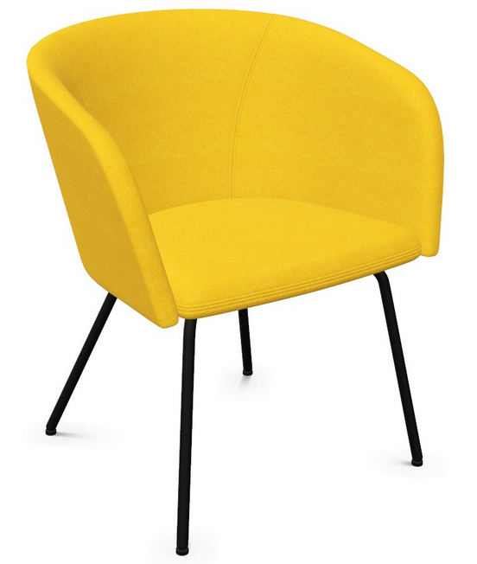
Podane parametry wskazują na jednego producenta, dlatego proszę o dopuszczenie fotela o poniższych parametrach:
- 4-nogi – wykonane z rury stalowej Ø 22 × 2 mm; malowane proszkowo.
- 4-nogi: stopki przegubowe do powierzchni miękkich (GBP).
- Kubełek tapicerowany (oparcie ze zintegrowanymi podłokietnikami i dołączonym siedziskiem). Szkielet oparcia ze zintegrowanymi podłokietnikami wykonany z 8-warstwowej sklejki bukowej o grubości 9 mm, pokryty gąbką ciętą trudnopalną o grubości 20 – 40 mm oraz gęstości 50 kg / m³ (przód) i gąbką ciętą o grubości 10 mm oraz gęstości 35 kg / m³ (tył).
- Szkielet siedziska wykonany z 12-warstwowej sklejki bukowej o grubości 18 mm, pokryty gąbką ciętą o grubości 45 mm i gęstości 40 kg / m³. Kubełek w pełni tapicerowany.
- Wymiary:
- Wysokość całkowita: 770 mm
- Wysokość siedziska: 475 mm
- Szerokość całkowita: 670 mm
- Głębokość całkowita: 590 mm
- Głębokość siedziska: 470 mm
- Dane techniczne tkaniny:
- Skład Wełna Vierge 95%, Poliamid 5%
- Gramatura 400g/m2, 560g/lm
- Odporność na ścieranie 100,000 cykli Martindale
- Odporność na światło ISO 105 - B02 5
- Odporność koloru na ścieranie ISO 105-X12:2001(mokre/suche) 4-4
- Trudnozapalność EN 1021 - 1 (papieros), EN 1021 - 2 (zapałka), BS
- 7176 Niskie zagrożenie, UNI 9175 Classe 1 IM,
- ÖNORM B 3825 & A 3800-1
- Fotel posiada atest wytrzymałościowy w zakresie bezpieczeństwa użytkowania wg:
- PN-EN 16139:2013
- PN-EN 1728:2012/AC:2013
- PN-EN 1022:2019
- Certyfikat systemu zarządzania jakością: ISO 9001, certyfikat systemu zarządzania środowiskiem zgodny z normą ISO14001 w zakresie produkcji oraz sprzedaży mebli biurowych oraz certyfikat ISO 45001 - określający wymagania dotyczące systemu zarządzania bezpieczeństwem i higieną pracy (BHP).

Pytanie nr 21
POZ. FOTEL F2
Podane parametry wskazują na jednego producenta, dlatego proszę o dopuszczenie fotela o poniższych parametrach:
- Materiał:
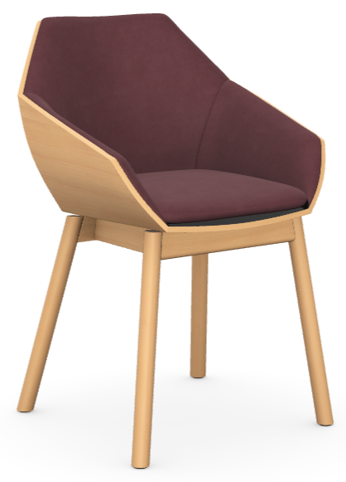
- drewno bukowe
- obicie: tkanina
- Wymiary:
- szerokość 64 cm
- głębokość 57 cm
- wysokość całkowita 89,5 cm
- wysokość siedziska: 48 cm
- wysokość podłokietników: 74 cm
- Materiał:
- Faktura: gładka
- Gramatura: 410 g/m2
- Odporność na światło: 6
- Pilling: 5
- Ścieralność: 100 000 cykli
- Skład: akryl, poliamid, poliester

Odpowiedź na pytanie nr 21
Zamawiający dopuszcza wymiary dla fotela F2 :
- szerokość 64 cm lub 62 cm
- głębokość 57 cm lub 59 cm
- wysokość całkowita 89,5 cm lub 82 cm
- wysokość siedziska: 48 cm lub 47 cm
- dopuszcza się tolerancję wymiarów +/-2%
Podstawa stalowa w kolorze czarnym.
Wygląd: zewnętrzne płaszczyzny ze sklejki liściastej.
Pozostałe parametry bez zmian.
Wedle wiedzy Zamawiającego przynajmniej dwa produkty różnych producentów spełniają stawiane wymagania w zakresie opisu przedmiotu zamówienia.

Pytanie nr 22
POZ. FOTEL F3
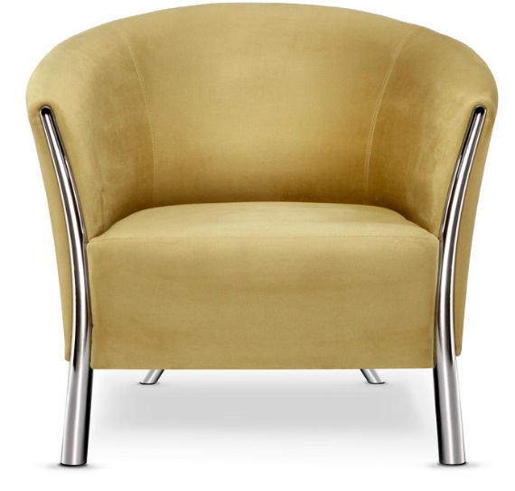
Podane parametry wskazują na jednego producenta, dlatego proszę o dopuszczenie fotela o poniższych parametrach:
- Konstrukcja: drewno, sklejka, płyta pilśniowa, płyta wiórowa.
- Struktura: pianka cięta o gęstości 35 kg/m³.
- Siedzisko: sprężyna typu bonell – 12 mm.
- Nogi: stalowa rura fi28x2.0 mm, fi28x1.5mm.
- Stopki z tworzywa sztucznego do powierzchni twardych/miękkich – do wyboru na etapie realizacji.
- Wymiary:
- Wysokość całkowita: 790 mm
- Wysokość siedziska: 430 mm
- Szerokość całkowita: 840 mm
- Głębokość całkowita: 750 mm
- Dane techniczne tkaniny:
- Skład Wełna Vierge 95%, Poliamid 5%
- Gramatura 400g/m2, 560g/lm
- Odporność na ścieranie 100,000 cykli Martindale
- Odporność na światło ISO 105 - B02 5
- Odporność koloru na ścieranie ISO 105-X12:2001(mokre/suche) 4-4
- Trudnozapalność EN 1021 - 1 (papieros), EN 1021 - 2 (zapałka), BS
- 7176 Niskie zagrożenie, UNI 9175 Classe 1 IM,
- ÖNORM B 3825 & A 3800-1
- Certyfikat systemu zarządzania jakością: ISO 9001, certyfikat systemu zarządzania środowiskiem zgodny z normą ISO14001 w zakresie produkcji oraz sprzedaży mebli biurowych oraz certyfikat ISO 45001 - określający wymagania dotyczące systemu zarządzania bezpieczeństwem i higieną pracy (BHP).

Pytanie nr 23
POZ. SOFA S1
Podane parametry wskazują na jednego producenta, dlatego proszę o dopuszczenie fotela o poniższych parametrach:
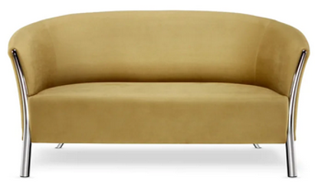
- Konstrukcja: drewno, sklejka, płyta pilśniowa, płyta wiórowa.
- Struktura: pianka cięta o gęstości 35 kg/m³.
- Siedzisko: sprężyna typu bonell – 12 mm.
- Nogi: stalowa rura fi28x2.0 mm, fi28x1.5mm.
- Stopki z tworzywa sztucznego do powierzchni twardych/miękkich – do wyboru na etapie realizacji.
- Wymiary:
- Wysokość całkowita: 790 mm
- Wysokość siedziska: 430 mm
- Szerokość całkowita: 1520 mm
- Głębokość całkowita: 750 mm
- Dane techniczne tkaniny:
- Skład Wełna Vierge 95%, Poliamid 5%
- Gramatura 400g/m2, 560g/lm
- Odporność na ścieranie 100,000 cykli Martindale
- Odporność na światło ISO 105 - B02 5
- Odporność koloru na ścieranie ISO 105-X12:2001(mokre/suche) 4-4
- Trudnozapalność EN 1021 - 1 (papieros), EN 1021 - 2 (zapałka), BS
- 7176 Niskie zagrożenie, UNI 9175 Classe 1 IM,
- ÖNORM B 3825 & A 3800-1
- Certyfikat systemu zarządzania jakością: ISO 9001, certyfikat systemu zarządzania środowiskiem zgodny z normą ISO14001 w zakresie produkcji oraz sprzedaży mebli biurowych oraz certyfikat ISO 45001 - określający wymagania dotyczące systemu zarządzania bezpieczeństwem i higieną pracy (BHP).

Pytanie nr 24
POZ. KRZESŁO K1
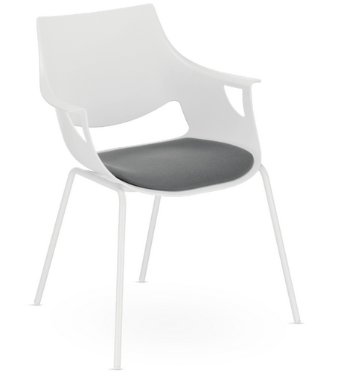
Podane parametry wskazują na jednego producenta, dlatego proszę o dopuszczenie krzesła o poniższych parametrach:
- Rama na 4 nogach– wykonana z rury stalowej Ø 18 × 2,0 mm; wykończenie – nogi malowane proszkowo.
- Stopki do powierzchni twardych / miękkich – do wyboru na etapie realizacji.
- Kubełek z tworzywa sztucznego z tapicerowaną nakładką na siedzisku – nakładka siedziska wykonana ze sklejki bukowej grubości 4,5 mm, pokrytej pianką ciętą o gęstości 25 kg / m3, grubość 15 mm.
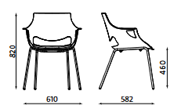
- Wymiaru:
- Waga: 5,80 kg.
- Dostępne kolory kubełka: antracyt, biały, zielony.
- Dane techniczne tkaniny:
- Skład Wełna Vierge 95%, Poliamid 5%
- Gramatura 400g/m2, 560g/lm
- Odporność na ścieranie 100,000 cykli Martindale
- Odporność na światło ISO 105 - B02 5
- Odporność koloru na ścieranie ISO 105-X12:2001(mokre/suche) 4-4
- Trudnozapalność EN 1021 - 1 (papieros), EN 1021 - 2 (zapałka), BS
- 7176 Niskie zagrożenie, UNI 9175 Classe 1 IM,
- ÖNORM B 3825 & A 3800-1
- Atest wytrzymałościowy REMODEX – PN-EN 16139, PN-EN 1728, PN-EN 1022
- Certyfikat systemu zarządzania jakością: ISO 9001, certyfikat systemu zarządzania środowiskiem zgodny z normą ISO14001 w zakresie produkcji oraz sprzedaży mebli biurowych oraz certyfikat ISO 45001 - określający wymagania dotyczące systemu zarządzania bezpieczeństwem i higieną pracy (BHP).

Pytanie nr 25
POZ. KRZESŁO K2
Podane parametry wskazują na jednego producenta, dlatego proszę o:
- dopuszczenie tolerancji wymiarów w zakresie +/-10%;
- dopuszczenie atestu potwierdzającego wytrzymałość krzesła minimum 120 kg;
- rezygnację z pianki trudnopalnej.

Pytanie nr 26
POZ. KRZESŁO K2B
Podane parametry wskazują na jednego producenta, dlatego proszę o:
- dopuszczenie tolerancji wymiarów w zakresie +/-10%;
- dopuszczenie atestu potwierdzającego wytrzymałość krzesła minimum 120 kg;
- rezygnację z pianki trudnopalnej.

Pytanie nr 27
POZ. HOKER K3
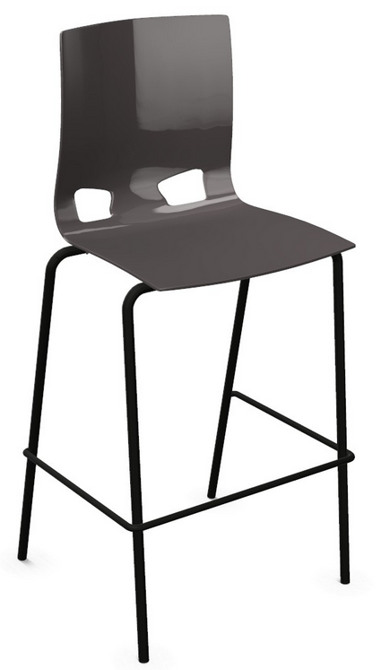
Podane parametry wskazują na jednego producenta, dlatego proszę o dopuszczenie hokera o poniższych parametrach:
- Rama 4-nogi – wykonana z rury stalowej Ø 18 × 2,0 mm, stalowy pręt do podnóżka Ø 10 mm; wykończenie – nogi malowane proszkowo.
- Sztaplowanie do 6 szt.
- Stopki do powierzchni twardych / miękkich – do wyboru na etapie realizacji.
- Kubełek z tworzywa sztucznego – wykonany z polipropylenu (PP).
- Wymiary:
- Wysokość całkowita: 1110 mm
- Głębokość całkowita: 495 mm
- Głębokość siedziska 390 mm
- Szerokość całkowita: 540 mm
- Wysokość do siedziska: 735 mm
- Atest wytrzymałościowy REMODEX – PN-EN 16139, PN-EN 1728, PN-EN 1022
- Certyfikat systemu zarządzania jakością: ISO 9001, certyfikat systemu zarządzania środowiskiem zgodny z normą ISO14001 w zakresie produkcji oraz sprzedaży mebli biurowych oraz certyfikat ISO 45001 - określający wymagania dotyczące systemu zarządzania bezpieczeństwem i higieną pracy (BHP).

Pytanie nr 28
POZ. FOTEL K4
Podane parametry wskazują na jednego producenta, dlatego proszę o dopuszczenie fotela o poniższych parametrach:
- Podstawa Ø 735mm pięcioramienna z aluminium polerowanego.
- Kółka Ø 65 mm samohamowne, czarne z tworzywa sztucznego do powierzchni miękkich/ twardych – do wyboru na etapie realizacji.
- Mechanizm synchroniczny – funkcje:
- możliwość swobodnego kołysania się
- oparcie odchylające się synchronicznie z siedziskiem,
- maksymalny kąt odchylenia oparcia 20 °,
- maksymalny kąt pochylenia siedziska 6 °,
- blokada oparcia w 4 pozycjach,
- automatyczne dostosowanie siły oporu oparcia do wagi użytkownika w zakresie 45 –110 kg,
- regulacja głębokości siedziska 100 mm plus 20 mm uzyskiwane poprzez regulację wysokości oparcia,
- Anti-Shock – zabezpieczenie przed uderzeniem oparcia w plecy użytkownika po zwolnieniu blokady,
- płynna regulacja wysokości krzesła za pomocą podnośnika pneumatycznego.
- Oparcie: Regulacja wysokości 110 mm, blokada w 12 pozycjach za pomocą dwóch przycisków umieszczonych na ramce łączącej oparcie z siedziskiem. Oparcie – szkielet wykonany z polipropylenu (PP) pokryty pianką wylewaną o grubości 25 mm i gęstości 80 kg / m³. Osłona oparcia wykonana z czarnego polipropylenu (PP).
- Siedzisko: Szkielet i osłona wykonane z polipropylenu (PP) pokryte pianką wylewaną o grubości 50 mm i gęstości 65 kg / m³.
- Zagłówek regulowany, Zakres regulacji: regulacja wysokości 60 mm, 7 pozycji blokady, regulacja głębokości 180 mm, obrót zagłówka 96 °.
- Manualne podparcie lędźwiowe - regulacja głębokości 20 mm za pomocą pokrętła.
- Podłokietniki: 4D: Zakres regulacji podłokietników:
- Wysokość 100 mm (blokada w 11 pozycjach),
- regulacja szerokości 35 mm w jedną stronę (zakres całkowity 70 mm),
- ruch nakładki przód/tył 40 mm,
- obrót nakładki ± 360
- Dane techniczne tkaniny:
- Skład Wełna Vierge 95%, Poliamid 5%
- Gramatura 400g/m2, 560g/lm
- Odporność na ścieranie 100,000 cykli Martindale
- Odporność na światło ISO 105 - B02 5
- Odporność koloru na ścieranie ISO 105-X12:2001(mokre/suche) 4-4
- Trudnozapalność EN 1021 - 1 (papieros), EN 1021 - 2 (zapałka), BS
- 7176 Niskie zagrożenie, UNI 9175 Classe 1 IM,
- ÖNORM B 3825 & A 3800-1
- Certyfikat zgodności z normą EN 1335, Protokół oceny ergonomicznej,
- Certyfikat systemu zarządzania jakością: ISO 9001, certyfikat systemu zarządzania środowiskiem zgodny z normą ISO14001 w zakresie produkcji oraz sprzedaży mebli biurowych oraz certyfikat ISO 45001 - określający wymagania dotyczące systemu zarządzania bezpieczeństwem i higieną pracy (BHP).
